МИНИСТЕРСТВО ОБРАЗОВАНИЯ И НАУКИ РОССИЙСКОЙ ФЕДЕРАЦИИ

Федеральное автономное бюджетное образовательное учреждение высшего образования

Севастопольский государственный университет

кафедра Информационных систем

**Лисянский Александр Игоревич**

Институт информационных технологий и управления в технических системах

курс 2 группа ИC/м-21(о)

09.04.02 Информационные системы и технологии

Реферат на тему

«Цели и задачи прогнозирования научно-технического развития ИТ-проекта»

по дисциплине «Инновационный менеджмент»

Отметка о зачёте _______________________ _____________

(дата)

Руководитель практикума

профессор Доронина Ю. В.

(должность) (подпись) (инициалы, фамилия)

Севастополь 2017

Оглавление

Сущность и виды научно-технического прогнозирования. 3

Методы научно-технического прогнозирования. 7

Список используемой литературы 18

# Введение

Планирование составляет один из основных элементов системы внутрифирменного управления деятельностью ИП. Как элемент системы менеджмента планирование представляет собой относительно самостоятельную подсистему, включающую совокупность специфических инструментов, правил, структурных органов, информации и процессов, нацеленных на подготовку и обеспечение выполнения планов. Планирование инноваций — это система расчетов, направленная на выбор и обоснование целей развития ИП и подготовку решений, необходимых для их безусловного достижения. В рамках интегрированной системы менеджмента подсистема планирования выполняет семь частных функций.

1. Целевая ориентация всех участников. Благодаря согласованным планам частные цели отдельных участников и исполнителей ориентированы на достижение генеральных целей совместного инновационного проекта или ИП в целом.

2. Перспективная ориентация и раннее распознавание проблем развития. Планы ориентированы в будущее и базируются на обоснованных прогнозах развития ситуации. План намечает желаемое в будущем состояние объекта и предусматривает конкретные меры, направленные на поддержку благоприятных тенденций или сдерживание отрицательных.

3. Координация деятельности всех участников инноваций. Координация осуществляется как предварительное согласование действий при подготовке планов и как согласованная реакция на возникающие помехи и проблемы при выполнении планов. В процессе планирования инноваций используются четыре основные формы координации: распорядительная, инициативная, программная и бюджетная. Распорядительная форма координации выражается в директивном утверждении плановых документов, обязательных для исполнения всеми участниками инновационных процессов. Инициативная форма координации — в добровольном и осознанном согласовании действий менеджеров и всех участников в пределах делегированных им полномочий и общих ограничений. Программная координация осуществляется в форме установленных каждому участнику частных плановых заданий в соответствии с программой работ по инновационному проекту. Бюджетная форма координации осуществляется при разработке планового бюджета в виде ограничений по материальным, трудовым и финансовым ресурсам, выделяемым каждому участнику.

4. Подготовка управленческих решений. Планы представляют собой наиболее распространенные в инновационном менеджменте управленческие решения. При их подготовке проводится глубокий анализ проблем, выполняются прогнозы, исследуются все альтернативы и производится экономическое обоснование наиболее рационального решения. Планирование вносит высокий уровень экономической обоснованности и рациональности в систему менеджмента на ИП.

5. Создание объективной базы для эффективного контроля. Планы устанавливают желаемое или требуемое состояние системы на определенный период времени. Их наличие позволяет производить объективную оценку деятельности предприятия путем сравнения фактических значений параметров с планируемыми по принципу «факт—план». Тогда контроль становится предметным, направленным на обеспечение целевого состояния системы.

6. Информационное обеспечение участников инновационного процесса. Планы содержат важную для каждого участника информацию о целях, прогнозах, альтернативах, сроках, ресурсах и административных условиях проведения инноваций. Устойчивость системы планирования позволяет обеспечивать эффективную актуализацию информации благодаря своевременному контролю и корректировкам планов.

7. Мотивация участников. Успешное выполнение плановых заданий, как правило, является объектом особого стимулирования и основанием для взаимных расчетов, что создает действенные мотивы для продуктивной и скоординированной деятельности всех участников.

Значимость отмеченных частных функций подсистемы планирования делает ее важнейшей составляющей системы менеджмента на ИП. При планировании осуществляются обоснованный выбор основных направлений инновационной деятельности для ИП и каждой структурной единицы; формирование программ исследований, разработок и производства инновационной продукции; распределение программ и отдельных заданий по отдельным отрезкам времени и закрепление за исполнителями; установление календарных сроков проведения работ по проектам; расчет потребности в ресурсах и распределение их по исполнителям на основе бюджетных расчетов.[1]

# Сущность и виды научно-технического прогнозирования.

Система управления инновационной деятельностью предусматривает выполнение особых расчетов, связанных с разработкой научно-технических прогнозов. Научно-технический прогноз представляет собой комплексную вероятностную оценку содержания, направлений и объемов будущего развития науки и техники в той или иной области. Основная функция научно-технического прогнозирования заключается в поиске наиболее эффективных путей развития исследуемых объектов на основе всестороннего ретроспективного анализа и изучения тенденций их изменения. В системе управления прогноз обеспечивает решение следующих важнейших задач: определение возможных целей и приоритетных направлений развития прогнозируемого объекта; оценка социальных и экономических последствий реализации каждого из возможных вариантов развития прогнозируемых объектов; определение мероприятий, необходимых для обеспечения каждого из возможных вариантов развития прогнозируемых объектов; оценка ресурсов, необходимых для осуществления намеченных программ мероприятий.

Прогноз сокращает количество вариантных проработок при формировании плана, повышает глубину и качество обоснования плана, формирует его конечные цели, определяет условия выполнения плана, моделирует возможные пути развития объекта, необходимые для их осуществления мероприятия и ожидаемые результаты. Таким образом, прежде всего он служит для обоснования плановых решений. Однако прогнозные разработки могут использоваться и для определения возможных последствий выполнения или невыполнения плановых решений. Необходимость разработки различных видов научно-технических прогнозов предопределяется сложностью инновационной сферы как объекта управления. Прогнозы различаются по характеру объектов, содержанию и периоду прогнозирования, масштабам и степени комплексности, уровню разработки и т. д.

Действующая практика прогнозирования предусматривает разработку научно-технических прогнозов на всех уровнях управления инновационной деятельностью в стране. В зависимости от уровня разработки объект прогноза дифференцируется и различается, прежде всего, широтой тематических рамок. С учетом широты тематических рамок и уровня разработки выделяют прогнозы: научно-технического развития страны и регионов; развития отдельных направлений науки и техники, а также решения межотраслевых научно-технических проблем; отраслевые научно-технические; развития самостоятельных РШ; развития отдельных видов техники, совершенствования элементов техники (узлов, агрегатов, механизмов и т. п.), и наконец, изменения отдельных параметров и характеристик проектируемой техники. Все они связаны между собой отношениями подчиненности и образуют иерархическую систему прогнозирования, которая обеспечивает органическое сочетание прогностической деятельности на различных уровнях управления и по всем направлениям и областям науки и техники. На рис. 1 представлена иерархическая структура научно-технических прогнозов в общей системе прогнозирования.[2]

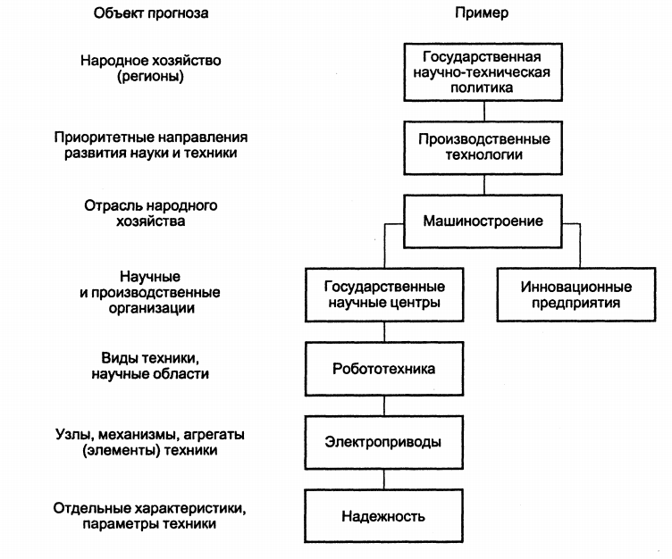

Рисунок 1 - Взаимосвязь отдельных прогнозов в общей системе прогнозирования

По глубине описания будущего прогноз значительно опережает объективные изменения, отражающие закономерности развития науки и техники. Чем раньше обнаружены те или иные тенденции в развитии прогнозируемого объекта, тем оперативнее и действеннее плановое руководство инновационной деятельностью в этой сфере. В целях глубокого обоснования подготавливаемых планов развития науки и техники предусматривается разработка трех типов прогнозов: краткосрочных, охватывающих период от 1 года до 5 лет, среднесрочных, рассчитанных на период до 15 лет, и долгосрочных (15 лет и более). При определении оптимального периода научно-технического прогнозирования должны учитываться характер конкретного объекта прогнозирования, а также общие темпы НТП в данной области знаний. Чем уже тематические рамки разрабатываемого прогноза, тем меньше должен быть период прогнозирования. В новых, быстро развивающихся областях науки и техники периоды прогнозирования укорачиваются, а сами прогнозы обновляются чаще, чем в традиционных областях.[1]

# Методы научно-технического прогнозирования.

Разнообразие видов научно-технических прогнозов и задач, решаемых с их помощью в системе управления наукой и техникой, требует применения различных систем и методов построения самих прогнозов. Каждый прогноз является результатом многоступенчатого процесса получения необходимой информации, ее переработки с помощью специальных приемов и оценки достоверности полученных результатов. Собственно совокупность этих трех элементов и характеризует конкретный метод разработки научно-технического прогноза. От того, какие данные необходимы для разработки прогноза, зависят выбор носителей информации, способ ее получения, последовательность и содержание выполнения специальных расчетов с целью объективной оценки перспектив развития исследуемого объекта.

Современная отечественная и зарубежная практика насчитывает более 130 различных методов разработки прогнозов. Все многообразие методических приемов научно-технического прогнозирования условно можно свести к трем важнейшим группам: прогнозирование на основе экстраполяции, экспертные методы прогнозирования и методы моделирования (см. рис. 2). Сущность методов экстраполяции, применяемых при прогнозировании науки и техники, состоит в том, что, анализируя изменение отдельных параметров разрабатываемого объекта в прошлом и исследуя факторы, обусловливающие эти изменения, можно сделать выводы о закономерностях его развития и путях совершенствования в будущем. В научно-техническом прогнозировании принято выделять два вида задач, решаемых методами экстраполяции: задачи динамического и статического анализа.

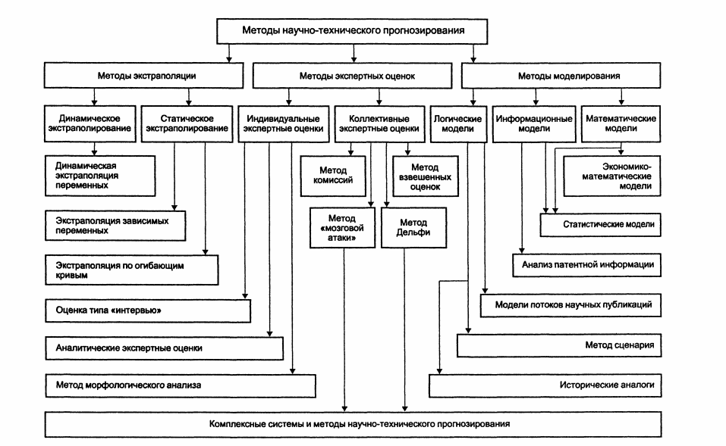

Рисунок 2 - Общая схема классификации применяемых методов и систем прогнозирования[3]

При динамическом экстраполировании главным и единственным фактором развития выступает фактор времени. В этом случае прогноз развития научного направления или вида техники составляется на основе тщательного анализа временных рядов, отражающих изменение того или иного прогнозируемого параметра во времени. Например, анализируется изменение во времени таких параметров, как мощность, скорость, надежность, весогабаритные характеристики и пр. Динамическая задача прогнозирования предполагает наличие поступательных эволюционных процессов в развитии прогнозируемых процессов с однонаправленным изменением основных параметров. В этом случае прогноз изменения параметров объекта в будущем строится по аналогии с ретроспективной практикой его развития. Чаще всего для прогнозирования технических параметров используются функции вида:

,

где — прогнозируемый параметр;

t — год в прогнозируемом периоде;

и – расчетные коэффициенты аппроксимирующей функции.

Общий вид наиболее часто применяемых в прогнозировании функций представлен на рис. 3.

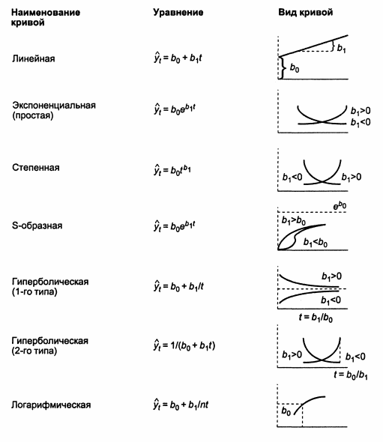

Рисунок 3 - Общий вид наиболее часто применяемых в прогнозировании функций

В аналитическом выражении развития прогнозируемого объекта (параметра) фактор времени рассматривается как независимая переменная, а значения параметров выступают как функции этой переменной. Однако состояние науки и техники к соответствующее изменение прогнозируемых параметров зависят от того, какие факторы, в каком направлении и с какой интенсивностью влияли на их развитие. Изменение параметра во времени выступает как результат действия многих факторов. Поэтому крайне важно в процессе разработки прогноза исследовать зависимости главных прогнозируемых параметров от факторов, влияющих на их развитие. В этой связи и возникает, как правило, вторая, статическая задача — экстраполирование тенденций.[4]

Прогнозирование параметров по факторам, влияющим на их развитие, осуществляется на основе методов корреляционного и регрессионного анализа. Типичным примером экстраполяции параметров проектируемой техники методами корреляционного и регрессионного анализа является прогнозирование значений трудоемкости разработки машин и агрегатов по совокупности конструктивных, технологических и эксплуатационных факторов.

Экстраполяция тенденций предполагает сходство условий, функций и принципов действия прогнозируемых объектов в прошлом и будущем. Быстрая смена, изменение принципов действия создаваемой техники оказывают большое влияние на качество прогнозов на основе экстраполяции. Для прогнозирования быстро эволюционирующих процессов и объектов применяется метод экстраполяции переменных по огибающим кривым. Содержание этого метода заключается в построении огибающей кривой, приближенно отражающей общую тенденцию изменения прогнозируемого параметра по данным, характерным для различных поколений объектов одного функционального назначения. Прогнозирование по огибающей кривой сводится к экстраполяции точечных или интервальных значений параметра на тот или иной период (схему построения огибающей кривой на основе семейства кривых, характерных для изделий одного класса, см. на рис. 4).

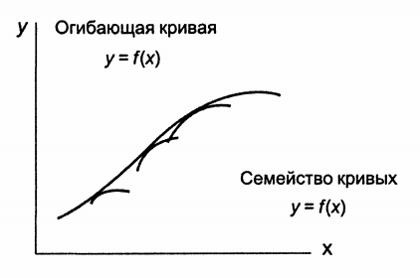

Рисунок 4 - . Построение огибающей кривой на основе семейства кривых

Экстраполяция тенденций относится к количественным методам прогнозирования. Для прогнозирования же качественных характеристик, а также объектов, развитие которых не поддается формализации и статистическому моделированию, широко используются методы экспертных оценок. Суть экспертных методов научно-технического прогнозирования состоит в том, что на основе априорных оценок квалифицированного специалиста или группы специалистов делается заключение о путях развития науки и техники, перспективных направлениях научных исследований и разработок. В зависимости от формы работы с экспертами различают индивидуальные и коллективные методы экспертизы.

Индивидуальные методы экспертизы предусматривают персональную работу с каждым экспертом и получение частного, предварительно не согласованного с другими мнениями заключения эксперта. Форма получения экспертных оценок может быть различной. Нередко опрос при индивидуальной экспертизе проводится методом интервью при непосредственном взаимодействии с экспертом. При этом эксперт руководствуется в основном лишь априорными представлениями о прогнозируемом объекте. Чаще же всего эксперты опрашиваются заочно путем заблаговременной пересылки им подготовленных анкет (аналитические экспертные оценки). В этом случае индивидуальные экспертные оценки носят аналитический характер, так как эксперт имеет возможность получить и проанализировать всю необходимую информацию об опыте развитии и взаимосвязях прогнозируемого объекта. Однако и здесь оценка эксперта выступает в большинстве случаев как продукт его интуитивного мышления.[5]

Среди методов индивидуальной экспертной оценки особого внимания заслуживает метод морфологического анализа. Он предусматривает строгую процедуру анализа и оценки возможных вариантов решения сложных, многоплановых технических проблем. Суть этой процедуры состоит в расчленении проблемы на отдельные составляющие, в определении возможных их состояний в будущем и последовательном рассмотрении всевозможных сочетаний ожидаемых состояний по всем составляющим проблемы.

Индивидуальные экспертные оценки редко используются как самостоятельный метод для разработки прогноза. В целях повышения обоснованности прогнозных высказываний индивидуальные оценки нескольких экспертов чаще всего сопоставляются и объединяются между собой, образуя коллективную экспертную оценку. Методы, предусматривающие такое объединение и сопоставление частных оценок, принято называть коллективной или групповой экспертизой. Как правило, ее применение сопровождается повышением точности и глубины разрабатываемых прогнозов. В то же время на групповом мнении нередко отражается коллективная односторонность суждений, обусловленная общностью культуры, традиций, влиянием главенствующего направления в развитии техники и т. п. Поэтому коллективное мнение экспертов может носить компромиссный характер в ущерб получению ценного оригинального решения. Перечисленные недостатки коллективной экспертизы в наибольшей степени характерны для метода, получившего название «метод комиссий».

Содержание разнообразных методов коллективных экспертных оценок сводится главным образом к тому, чтобы использовать все достоинства групповой экспертизы, сведя к минимуму ее недостатки. Осуществляется это, прежде всего путем создания условий, благоприятствующих формированию объективных оценок. Одну из интереснейших попыток создания таких условий представляет собой метод «мозговой атаки». Сущность этой процедуры заключается в том, что работа группы экспертов распадается на два этапа: на первом — генерируются идеи, новые технические решения, на втором — производится практическая оценка полученной информации и отбор рациональных решений. Эффективность такой «атаки», проводимой с учетом определенных правил, оценивается по числу новых идей, выявленных в процессе обсуждения проблемы. В отличие от методов «комиссий» и «мозговой атаки» процедура метода Дельфи предусматривает полную изоляцию экспертов и анонимность их мнений. Опрос производится в форме анкет для выяснения относительной важности и сроков свершения ожидаемых событий в прогнозируемой области. Групповое решение принимается не с учетом мнения большинства, а на основе статистической обработки индивидуальных оценок с учетом степени согласованности мнений экспертов, которая характеризуется относительной величиной размаха индивидуальных оценок.[5]

Ряд методов отражает нормативный подход к разработке научно-технических прогнозов. При таком подходе перспективы развития науки и техники определяются исходя из заранее установленной цели. В этом случае задача прогноза состоит в том, чтобы сформировать структуру взаимосвязанных элементов, обеспечивающих безусловное и наиболее рациональное достижение установленной цели. Структура взаимосвязанных элементов образует иерархическую систему, графическое изображение которой называют «дерево целей». На каждом его уровне располагаются элементы, раскрывающие содержание или средства решения проблем вышестоящего уровня. Примером нормативного подхода к разработке прогноза развития науки и техники на уровне отрасли может служить метод взвешенных оценок. Его содержание заключается в построении «дерева целей», состоящего из пяти уровней: общие цели НТП в отрасли, основные задачи развития научных исследований и разработок, основные направления НТП, главные научно-технические проблемы и важнейшая тематика НИР. Элементы каждого уровня оцениваются через систему взвешенных оценок. Последовательное рассмотрение элементов всех уровней позволяет обеспечить согласованность целей и путей решения проблем научно-технического развития отрасли с общими задачами социального и экономического развития народного хозяйства, государственной политики в области технического прогресса.

Одним из наиболее перспективных подходов к разработке прогнозов считается моделирование процессов развития науки и техники, т. е. определение перспектив изменения техники на основе адекватных моделей ее развития. По характеру используемых моделей различаются логические, информационные и математические модели прогнозирования. Логическое моделирование включает тщательное изучение внутренней логики развития прогнозируемого объекта и разработку на этой основе соответствующих исторических моделей (образцов). Исторические аналогии используются затем при решении конкретных ситуаций и задач развития прогнозируемого объекта. Практический интерес представляют методы построения различных информационных моделей. Так, статистический анализ числа научных публикаций, научных журналов, частоты использования печатных работ и т. п. дает возможность судить о темпах и характере развития научных дисциплин, тех или иных видов техники. В настоящее время разработаны и используются методы научно-технического прогнозирования, основанные на анализе информационных массивов, содержащихся в заявках на изобретения и выданных патентных документах. Отдельные подходы предусматривают комплексную оценку инженерно-технической значимости и экономической целесообразности использования анализируемых патентов и определение перспективности различных технических решений. Во многих странах использование патентной информации определяет техническую политику ИП.

Математические модели прогнозирования представляют собой наиболее универсальные и достаточно строгие методы анализа тенденций развития техники. Они позволяют дать количественное описание динамики развития реальных объектов прогнозирования, изучить характер и направления влияния на их изменение различных факторов. Для моделирования процессов научно-технического развития особенно часто используются методы статистического анализа, исследование производственных функций, динамическое программирование. Необходимо особо отметить, что ни один из реально существующих прогнозов не разрабатывается на основе только одного метода. Создание прогноза развития конкретного вида техники представляет собой сложное исследование, в процессе выполнения которого используются самые разнообразные методы и подходы, образующие комплексные системы прогнозирования. В зарубежной практике прогнозирования известны такие системы, как ПАТТЕРН, ЦППО (Франция), ФОРКАСТ и КВЕСТ, Дельфи и др.

Система прогнозирования развития науки и техники включает создание прогнозов по приоритетным направлениям научно-технического развития страны, региональным, отраслевым и подотраслевым проблемам, а также прогнозов развития отдельных видов техники. Координацию работ по методологическим и организационным вопросам государственного научно-технического прогнозирования осуществляет Минпромнауки РФ. Единство в подходах и обязательности прогнозной проработки разрабатываемых планов и инновационных программ в стране должно обеспечиваться Федеральным законом «О государственном прогнозировании и программах социально-экономического развития РФ». Однако основная роль в научно-техническом прогнозировании принадлежит ИП, использующим прогнозы в маркетинговых исследованиях и при формировании продуктово-тематических планов инновационной деятельности. Можно выделить три вида задач, решаемых на ИП в системе научно-технического прогнозирования: создание, накопление и постоянное обновление информационной базы прогнозов; методическое и организационное обеспечение и координация работ по разработке научно-технических прогнозов.

Информационная база прогнозирования включает данные о структуре и объемах спроса на инновационный продукт или разработки ИП, сведения о законченных работах, данные о состоянии отечественных разработок в исследуемой области, сведения о зарубежных достижениях, патентную информацию и сведения о конъюнктуре внешнего рынка и т. п. Организационное обеспечение системы прогнозов на ИП предусматривает создание специальных служб, осуществляющих сбор и систематизацию научно-технической информации, разработку прогнозов развития науки и техники, размножение результатов прогнозирования и обеспечение использования их в процессе формирования тематических планов.[5]

# Заключение

Поставив перед страной задачу всемерного повышения эффективности научно-технического прогресса, правительство важную роль при ее решении отводит совершенствованию дела организации и управления научно-техническим прогрессом.

В этом исторически важном деле науковедению, обратившему аппарат научного анализа на изучение процессов научно-технического развития, принадлежит исключительная роль. Оно должно стать подлинной теоретической основой государственного управления прогрессом науки и техники.

Внимательно изучая уроки прошлого, глубоко анализируя современный опыт, науковедение стремится познать будущее науки. Всеми своими результатами оно призвано служить более успешному прокладыванию наукой путей в будущее. В особенности функция конкретизации представлении о будущем науки и техники присуща вновь формирующейся ветви науковедения.

Науковеды-прогнозисты представляют собой лишь небольшой отряд исследователей в огромной армии российских ученых. Они отнюдь не претендуют на роль проводника науки, а только стремятся стать деловыми и полезными помощниками людей и коллективов, непосредственно творящих будущее науки и техники. Роль науковеда-прогнозиста в коллективном процессе предвидения будущего представляется нам в следующих основных чертах. Прежде всего, такой ученый выступает как организатор групп специалистов, располагающих знаниями, опытом и интуицией, необходимыми для комплексных прогнозных разработок. Прогнозист участвует в этой работе как исследователь, имеющий в своем распоряжении развитый арсенал специальных методов изучения процессов научно-технического развития. Вместе с тем на нем лежит непременная обязанность постоянно обобщать реальный опыт прогнозирования, развивать его теоретические основы и совершенствовать специальные методы и процедуры.

Будущее нашей отрасли знания – в тесном сотрудничестве со специалистами всех отраслей науки, в познании специфики их творческого труда и обогащении науковедения ценнейшим опытом организации научного прогресса, каждодневно накапливаемым в науке.

# Список используемой литературы

1. Казанцев А.К., Миндели Л.Э.. Основы инновационного менеджмента. – 2004 г. ст.
2. Герчикова И. Н. Менеджмент: Учебник. 2-е изд., перераб. и доп. М.: Банки и биржи; ЮНИТИ, 1995.
3. Завлин П. Я., Васильев Л. В., Кноль Л. И. Оценка эффективности инноваций. СПб.: БИЗНЕС-Пресса, 1998.
4. Кругликов Л. Г. Системный анализ научно-технических нововведений. М.: Наука, 1991.
5. Мескон М., Альберт М., Хедоури Ф. Основы менеджмента. Пер. с англ. М.: Дело, 1995.